**KARYA TULIS ILMIAH**

**IDENTIFIKASI FORMALIN PADA MIE KUNING YANG DIJUAL DI PASAR PETISAH MEDAN**



**MARLINA YOHANA BERUTU**

**NIM P07539016016**

**POLITEKNIK KESEHATAN KEMENKES MEDAN**

**JURUSAN FARMASI**

**2019**

**LEMBAR PERSETUJUAN**

**Judul : Identifikasi Formalin Pada Mie Kuning Yang Dijual di**

**Pasar Petisah Medan**

**Nama : Marlina Yohana Berutu**

**Nim : P07539016016**

**Jurusan : Farmasi**

Telah diterima dan diseminarkan dihadapan penguji

Medan,………………..2019

Menyetujui

Pembimbing

Drs. Djamidin Manurung, M.M, Apt

NIP. 195505121984021001

Ketua Jurusan Farmasi

Politeknik Kesehatan Kemenkes Medan

Dra. Masniah, M.Kes., Apt

NIP. 196204281995032001

**LEMBAR PENGESAHAN**

**JUDUL :Identifikasi Formalin Pada Mie Kuning Yang Dijual di Pasar Petisah Medan**

**NAMA : Marlina Yohana Berutu**

**NIM : P07539016016**

**JURUSAN : Farmasi**

**Karya Tulis Ini Telah Diuji Pada Sidang Akhir**

**Program Jurusan Farmasi Poltekkes Kemenkes**

**Medan, Juli 2019**

**Penguji I Penguji II**

**Drs. Jafril Rezi. M.Si, Apt Nadroh Br Sitepu, M.Si**

**NIP. 195604081996031001 NIP. 198007112015032002**

**Ketua Penguji**

**Drs. Djamidin Manurung, Apt.MM**

**NIP. 195505121984021001**

**Ketua Jurusan Farmasi**

**Politeknik Kesehatan Kemenkes Medan**

**Dra. Masniah, M.Kes, Apt**

**NIP. 196204291995032001**

**SURAT PERNYATAAN**

**Identifikasi Formalin Pada Mie Kuning Yang Dijual Di Pasar Petisah Medan**

Dengan ini saya menyatakan bahwa dalam Karya Tulis Ilmiah ini tidak terdapat karya yang pernah diajukan disuatu perguruan tinggi, dan sepanjang pengetahuan Saya juga tidak terdapat karya atau pendapat yang pernah ditulis atau diterbitkan oleh orang lain, kecuali yang secara tertulis diacu dalam naskah ini dan disebut dalam daftar pustaka.

Medan, Juli 2019

Marlina Yohana Berutu

NIM. P07539016016

**MEDAN HEALTH POLYTECHNIC OF MINISTRY OF HEALTH**

**PHARMACY DEPARTMENT**

**SCIENTIFIC PAPER, JULY 2019**

**Marlina Yohana Berutu**

**Identification of Formalin in Yellow Noodles Sold in Petisah Market of Medan**

**xi +28 pages + 2 tables + 7 images + 2 attachments**

**ABSTRACT**

Food is a basic need that must be fulfilled by community for survival. One type of food is yellow noodles. Yellow noodles are type of wet noodle which has a moisture content of 52% so it has a short durability. In making yellow noodles, always given preservatives so that the noodles can last longer. According to Indonesian Health Ministry Regulation No. 033 (2012), formalin is substance that is prohibited from being used in food. But lately there has been an abuse of food ingredients, formalin. The purpose of this study was to determine whether formalin abuse occurred in yellow noodles sold in Medan Petisah market.

The type of research used was descriptive with qualitative analysis design, the study was conducted at Integrated Laboratory of Medan Health Polytechnic of Ministry of Health. The population in the study were all yellow noodle traders in Petisah Market and sample of 4 yellow noodle traders randomly selected using simple random sampling method.

The sample is yellow noodles sold in Medan Petisah Market which are coded I, II, III, IV. Formalin tests were carried out on yellow samples with the Chromatropic Acid Method for samples I, II, III, IV showing no color changes.

From the results of the research conducted, it can be concluded that the identification of formalin in yellow noodle samples taken from the Petisah Market tested by negative Chromatropic Acid Method.

Keywords : Yellow Noodle, Formalin, BTP

Reference : 8 (1979-2014)

**POLITEKNIK KESEHATAN KEMENKES MEDAN**

**JURUSAN FARMASI**

**KTI, JULI 2019**

**Marlina Yohana Berutu**

**Identifikasi Formalin Pada Mie Kuning Yang Dijual di Pasar Petisah Medan**

xi +28 halaman+ 2 tabel + 7 gambar+ 2 lampiran

**ABSTRAK**

Makanan merupakan kebutuhan pokok yang harus dipenuhi masyarakat untuk kelangsungan hidup. Salah satu jenis makanan adalah mie kuning. Mie kuning merupakan salah satu jenis mie basah yang memiliki kadar air mencapai 52% sehingga memiliki daya tahan yang singkat. Dalam pembuatan mie kuning selalu diberi pengawet agar mie dapat bertahan lebih lama. Menurut Permenkes RI No. 033 Tahun 2012 formalin merupakan bahan yang dilarang digunakan pada makanan. Namun akhir-akhir ini terjadi penyalahgunaan bahan makanan yaitu formalin. Tujuan penelitian ini adalah untuk mengetahui apakah terjadi penyalahgunaan formalin pada mie kuning yang dijual di Pasar Petisah Medan.

Jenis penelitian yang digunakan adalah deskriptif dengan desain analisa kualitatif, penelitian dilakukan di Laboratorium Terpadu Poltekkes Medan Laucih. Populasi dalam penelitian adalah seluruh pedagang mie kuning di Pasar Petisah dan sampelnya 4 pedagang mie kuning yang dipilih secara acak dengan metode simple random sampling.

Sampel adalah mie kuning yang dijual di Pasar Petisah Medan yang diberi kode I,II,III,IV. Uji formalin dilakukan pada sampel kuning dengan Metode Asam Kromatropat terhadap sampel I,II,III,IV menunjukkan tidak ada perubahan warna.

Dari hasil penelitian yang dilakukan dapat diambil kesimpulan bahwa identifikasi formalin pada sampel mie kuning yang diambil dari Pasar Petisah Medan yang diuji dengan Metode Asam Kromatropat negatif

Kata Kunci: Mie Kuning,Formalin,BTP

Daftar bacaan: 8 (1979-2014)

**KATA PENGANTAR**

Dengan memanjatkan puji dan syukur kepada Tuhan Yang Maha Esa, yang telah melimpahkan Rahmat dan Karunia-Nya kepada penulis, sehingga dapat menyelesaikan Karya Tulis Ilmiah dengan judul “IDENTIFIKASI FORMALIN PADA MIE KUNING YANG DIJUAL DI PASAR PETISAH MEDAN”.

Dalam penyusunan Karya Tulis Ilmiah ini, Penulis banyak menerima bimbingan,saran,bantuan serta doa dari berbagai pihak. Oleh karena itu pada kesempatan ini Penulis ingin mengucapkan terimakasih kepada.

1. Ibu Dra. Ida Nurhayati, M.Kes selaku Direktur Poltekkes Kemenkes Medan
2. Ibu Dra. Masniah, M.Kes,Apt. selaku Ketua Jurusan Farmasi Poltekkes Kemenkes Medan
3. Ibu Dra. Nasdiwaty Daud, M.Si, Apt. selaku pembimbing Akademik selama Penulis menjadi mahasiswa di Poltekkes Kemenkes Medan.
4. Bapak Drs. Djamidin Manurung, Apt.MM. selaku pembimbing Karya Tulis Ilmiah yang telah membimbing dan memberi masukan kepada Penulis serta menghantarkan penulis mengikuti UAP.
5. Bapak Drs. Jafril Rezi. M.Si, Apt. selaku Penguji I dan Ibu Nadroh Br Sitepu, M.Si. selaku Penguji II yang telah menguji dan memberi masukan kepada Penulis.
6. Seluruh Staf Dosen Jurusan Farmasi Poltekkes Kemenkes Medan yang telah memberikan bantuan dan dukungannya kepada Penulis sehingga Penulis dapat menyelesaikan Karya Tulis Ilmiah ini.
7. Teristimewa kedua orangtua yang sangat Penulis sayangi yang telah melahirkan, mengasuh dan membesarkan Penulis dengan segala curahan kasih saying dan cinta. Ayah Apul Berutu dan mama Pasu.Pasaribu yang selalu memberikan doa, dorongan, semangat dan motivasi demi keberhasilan Penulis.
8. Terimakasih kepada Mardianta Sinulingga orang teristimewa yang selalu ada disaat suka dan duka. Dan yang selalu menyemangati,dan membantu penulis dalam menyelesaikan Karya Tulis Ilmiah ini.
9. Kepada teman teman teristimewa Sagita Siahaan,Yolanda Siburian,Raihanah Dzakira Rangkuty,Jessy Grillies Sinaga yang selalu ada disaat dibutuhkan. Dan selalu menghibur ketika penulis merasa hilang semangat.
10. Seluruh teman-teman stambuk 2016 di Jurusan Farmasi Poltekkes,yang tidak dapat penulis sebutkan satu persatu,terimakasih atas bantuan dan dorongan yang diberikan kepada penulis selama perkuliahan.

Penulis menyadari bahwa Karya Tulis Ilmiah ini masih jauh dari kata sempurna, maka dengan itu Penulis juga berharap semoga Karya Tulis Ilmiah ini dapat bermanfaat bagi pembaca.

Medan, Juli 2019

Penulis

Marlina Yohana Berutu

NIM P07539016016

**DAFTAR ISI**

Halaman

**LEMBAR PERSETUJUAN i**

**LEMBAR PENGESAHAN ii**

**SURAT PERNYATAAN iii**

**ABSTRAK iv**

**KATA PENGANTAR v**

**DAFTAR ISI vii**

**DAFTAR TABEL ix**

**DAFTAR GAMBAR x**

**DAFTAR LAMPIRAN xi**

**BAB I PENDAHULUAN**

1.1 Latar Belakang 1

1.2 Rumusan Masalah 2

1.3 Tujuan Penelitian 2

1.4 Manfaat Penelitian 3

**BAB II** **TINJAUAN PUSTAKA**

2.1 Pangan 4

2.1.1 Definisi Pangan 4

2.2 Mie Kuning 5

2.2.1 Pembuatan Mie Kuning 5

2.2.2 Ciri-Ciri Mie Kuning Tanpa Formalin 6

2.2.3 Ciri-Ciri Mie Kuning Berformalin 6

2.3 Bahan Pangan 6

2.3.1 Syarat Bahan Tambahan Pangan 7

2.3.2 Penggolongan Bahan Tambahan Pangan 7

2.3.3 Bahan Yang Dilarang Digunakan Sebagai Bahan Tambahan

Pangan 11

2.4 Bahan Pengawet 12

2.4.1 Jenis Bahan Pengawet 13

2.4.2 Tujuan Penggunaan Bahan Pengawet 13

2.5 Formalin(Formaldehyde) 14

2.5.1 Penggunaan Formalin 15

2.5.2 Toksisitas Formalin 16

2.5.3 Akibat yang Ditimbulkan dari Pemaparan 17

2.5.4 Tindakan Pencegahan 18

2.5.5 Identifikasi Formalin 18

2.6 Kerangka Konsep 19

2.7 Definisi Operasional 19

2.8 Hipotesis 20

**BAB III METODE PENELITIAN**

3.1 Jenis Desain Penelitian 21

3.2 Lokasi dan Waktu Penelitian 21

3.2.1 Lokasi 21

3.2.2 Waktu Penelitian 21

3.3 Populasi dan Sampel Penelitian 21

3.3.1 Populasi 21

3.3.2 Sampel 21

3.4 Pengambilan Sampel 22

3.5 Pengelolahan dan Analisa Data 22

3.5.1 Alat dan Bahan 22

3.5.2 Pembuatan Larutan Pereaksi 22

3.5.3 Uji Baku Formalin 23

3.6 Prosedur Kerja 24

**BAB IV HASIL DAN PEMBAHASAN**

4.1 Hasil 25

4.2 Pembahasan 26

**BAB V KESIMPULAN DAN SARAN**

5.1 Kesimpulan 27

5.2 Saran 27

**DAFTAR PUSTAKA 28**

**DAFTAR TABEL**

Tabel 4.1 Uji Baku Formalin 25

Tabel 4.2 Tabel Hasil Pengamat Pada Pasar Petisah 25

**DAFTAR GAMBAR**

Gambar 2.1 Mie Kuning 5

Gambar 2.2 Rumus Bangun Formalin 14

Gambar 2.3 Formalin 14

Gambar 1 Mie Kuning 29

Gambar 2 Sampel Mie Kuning Pada Pasar Petisah 29

Gambar 3 Proses Destilasi Formalin Pada Mie Kuning 30

Gambar 4 Destilat Yang Ditampung 30

Gambar 5 Sampel ditambahkan Asam Kromatroprat yang diencerkan dengan

Asam Sulfat 60% 31

Gambar 6 Pemanasan Destilat yang Telah Ditambahkan Asam Kromatroprat

yang Diencerkan dengan Asam Sulfat 60% 31

Gambar 7. Hasil Destilasi dan Uji Baku Formalin yang ditambahkan Asam

Kromatroprat yang telah diencerkan dengan Asam Sulfat 60% 32

**DAFTAR LAMPIRAN**

Lampiran 1 Gambar 29

Lampiran 2 Surat Izin Melaksanakan Penelitian 33

**BAB I**

**PENDAHULUAN**

* 1. **Latar Belakang**

Menurut UU No.36 Tahun 2009 tentang kesehatan, yang dimaksud dengan kesehatan adalah keadaan sehat, baik secara fisik, mental, spiritual maupun sosial yang memungkinkan setiap orang untuk hidup produktif secara sosial dan ekonomi. Makanan merupakan kebutuhan pokok yang harus dipenuhi manusia untuk mempertahankan hidup. Makanan yang baik adalah semua makanan yang mampu memenuhi kebutuhan tubuh kita,yaitu makanan yang mengandung unsur karbohidrat, protein, lemak, vitamin, mineral, air, dan zat-zat penting lainnya seperti serat dan antioksidan.

Mie sebagai bahan makanan yang mengandung karbohidrat, protein, dan lemak yang diperlukan oleh tubuh. Disamping itu, mie merupakan bahan makanan yang mudah mengalami pembusukan dibandingkan dengan produk daging,buah dan sayuran. Hal tersebut disebabkan oleh kadar air yang tinggi sehingga daya awetnya rendah dan pada pembuatannya selalu diberi pengawet agar mie dapat bertahan lama.

Pemerintah telah mengatur dan menetapkan jenis-jenis bahan yang boleh dan tidak boleh digunakan sebagai bahan tambahan pangan. Menurut Permenkes RI No.033 Tahun 2012 tentang Bahan Tambahan Pangan, ditetapkan bahwa formalin adalah salah satu bahan yang tidak boleh digunakan pada makanan. Namun akhir-akhir ini terjadi penyalahgunaan formalin untuk bahan tambahan pangan. Formalin merupakan bahan kimia yang biasa dipakai untuk membasmi bakteri atau berfungsi sebagai desinfektan dan berbahaya bagi kesehatan.

Fenomena yang terjadi pada tanggal 12 Februari 2018, Petugas PPNS dari BBPOM di Bandung bersama-sama dengan Petugas Korwas PPNS Polda Jawa Barat melakukan pemeriksaan sebuah pabrik mie basah yang berlokasi di daerah Kampung Cikaret, Kabupaten Cianjur. Dalam pemeriksaan tersebut, petugas berhasil mengamankan dan menyita berupa 48 karung mie basah dengan rincian 8 Bungkus Plastik @5 Kg dan 2 Bungkus Plastik @1 Kg, tepung terigu, tepung tapioka, tawas, air rebusan, garam serta beberapa alat produksi seperti mesin cetak dan mesin aduk. Dilakukan uji cepat dengan menggunakan test kit Formalin terhadap air rebusan dan produk mie basah dengan disaksikan oleh pemilik pabrik dan beberapa saksi di lokasi kejadian. Hasil uji cepat tersebut menunjukkan air rebuhan dan produk mie basah positif mengandung Formalin.

Akibat yang ditimbulkan bagi kesehatan jika terpapar formalin secara kronik dan berulang-ulang antara lain sakit kepala, radang hidung kronis (rhinitis), mual-mual, gangguan pernapasan, baik berupa batuk kronis atau sesak napas kronis. Gangguan pada persarafan berupa susah tidur, sensitif, mudah lupa, dan sulit berkonsentrasi. Pada perempuan akan menyebabkan gangguan menstruasi dan infertilitas. Pada manusia penggunaan formalin jangka panjang dapat menyebabkan kanker mulut dan tenggorokan. Pada penelitian binatang, ternyata formalin menyebabkan kanker kulit dan kanker paru. Formalin juga dapat merusak persarafan tubuh manusia dan dikenal sebagai zat yang bersifat racun untuk persarafan tubuh (neurotoksik). Sampai sejauh ini, informasi yang ada menyebutkan tidak ada level aman bagi formalin jika tertelan oleh manusia.

Berdasarkan uraian di atas maka Penulis tertarik melakukan penelitian tentang “Identifikasi Formalin pada Mie Kuning yang Dijual di Pasar Petisah Medan”.

**1.2. Rumusan Masalah**

Apakah mie kuning yang dijual di Pasar Petisah Medan masih mengandung formalin?

**1.3 Tujuan Penelitian**

1. Untuk mengetahui Mie Kuning yang dijual di Pasar Petisah Medan masih mengandung formalin
2. Untuk mendeteksi kembali penggunaan formalin pada makanan, khususnya Mie Kuning.

**1. 4 Manfaat Penelitian**

1. Sebagai tambahan informasi dan pengetahuan bagi penulis
2. Tambahan informasi pemerintah tentang bahaya formalin terhadap makanan khususnya Mie Kuning.
3. Instansi BPOM agar lebih meningkatkan sistem pengawasan formalin yang beredar di pasaran agar masyarakat tidak terkena dampaknya.

**BAB II**

**TINJAUAN PUSTAKA**

**2.1 Pangan**

**2.1.1 Definisi Pangan**

Menurut Undang-Undang Indonesia No. 18 Tahun 2012 Tentang Pangan, Pangan adalah segala sesuatu yang berasal dari sumber hayati produk pertanian, perkebunan, kehutanan, perikanan, peternakan, perairan, dan air, baik yang diolah maupun tidak diolah yang diperuntukkan sebagai makanan atau minuman bagi konsumsi manusia, termasuk bahan tambahan Pangan, bahan baku Pangan, dan bahan lainnya yang digunakan dalam proses penyiapan, pengolahan, dan/atau pembuatan makanan atau minuman.

Berdasarkan cara memperolehnya pangan bersumber dari sumber hayati dan air yang kemudian dibagi berdasarkan jenisnya, jenis-jenis pangan yaitu:

1. Pangan segar.

Pangan segar adalah pangan yang belum mengalami pengolahan. Pangan segar dapat dikonsumsi langsung atau tidak langsung, yakni dijadikan bahan baku pengolahan pangan.

2. Pangan olahan.

Pangan olahan adalah makanan atau minuman hasil proses pengolahan dengan cara atau metode tertentu, dengan atau tanpa bahan tambahan. Contoh: teh manis, nasi, pisang goreng dan sebagainya. Pangan olahan bisa dibedakan lagi menjadi pangan olahan siap saji dan tidak saji.

Pangan olahan siap saji adalah makanan dan minuman yang sudah diolah dan siap disajikan di tempat usaha atau di luar tempat usaha atau dasar pesanan.

Pangan olahan tidak siap saji adalah makanan atau minuman yang sudah mengalami proses pengolahan, akan tetapi masih memerlukan tahapan pengolahan lanjutan untuk dapat dimakan atau diminum.

3. Pangan olahan tertentu.

Pangan olahan tertentu adalah pangan olahan yang diperuntukkan bagi kelompok tertentu dalam upaya memelihara dan meningkatkan kualitas kesehatan. Contoh ekstrak tanaman mahkota dewa untuk diabetes melitus, susu rendah lemak untuk orang yang menjalankan diet rendah lemak, dan sebagainya.

* 1. **Mie Kuning**

Mie merupakan makanan yang digemari masyarakat,jarena rasanya enak dan praktis. Mie yang beredar di pasaran dikenal dengan dua jenis yaitu mie basah dan mie kering. Mie kering merupakan mie dengan kadar air yang rendah sehingga lebih awet dibandingkan dengan mie basah. Sedangkan mie basah adalah jenis mie yang mengalami proses perebusan,dimana kadar airnya tinggi dapat mencapai 52% sehingga memiliki daya tahan singkat. Salah satu jenis mie yang termasuk mie basah adalah mie kuning.

Mie merupakan bahan makanan yang digunakan sebagai sumber karbohidrat pengganti nasi. Mie basah banyak digunakan sebagai bahan baku dalam berbagai masakan, antara lain seperti mie soto, mie ayam, bakso, mie goreng maupun cemilan lainnya.

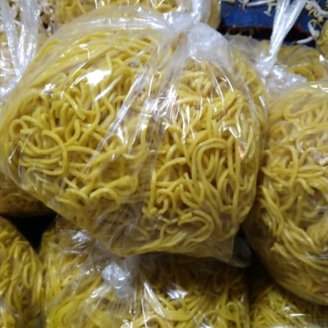

Gambar 2.1. Mie Kuning

**2.2.1 Pembuatan Mie Kuning**

Bahan dan alat yang diperlukan :

1. Tepung terigu 250 gr
2. Tepung tapioka atau tepung kanji 35 gr
3. Garam halus 1 sendok teh
4. Minyak bawang 3 sendok makan
5. Telur ayam 2 butir
6. Kaldu ayam bubuk 1 sendok teh
7. Air bersih 40 ml

Cara pembuatan:

1. Campurkan tepung terigu dan tepung dalam satu wadah, aduk rata.
2. Buat lubang ditengah-tengah campuran tepung lalu masukkan minyak bawang dan telur
3. Aduk adonan dengan tangan sampai tercampur rata.
4. Campurkan air, garam dan kaldu ayam bubuk, aduk menjadi satu
5. Tuang campuran tersebut kedalam campuran tepung sedikit demi sedikit sambil diaduk sampai kalis dan tidak lengket ditangan
6. Diamkan adonan selama 20 menit dalam wadah yang tertutup dengan plastik
7. Pipihkan adonan lalu digiling dengan menggunakan penggiling mie atau dilakukan secara manual dipipihkan dengan botol atau kayu dan jangan lupa taburi dengan tepung terigu supaya tidak lengket
8. Cetak adonan yang sudah dipipihkan menjadi bentuk mie
9. Setelah terbentuk mie, taburi dengan tepung secukupnya supaya tidak menempel satu sama lain
10. Mie siap diolah menjadi berbagai masakan.

**2.2. 2 Ciri-Ciri Mie Kuning Tanpa Formalin**

1. Teksturnya lembut
2. Beraroma tepung terigu dan sedikit berbau telur
3. Mudah putus karena teksturnya tidak terlalu liat
   * 1. **Ciri-Ciri Mie Kuning Berformalin**
4. Teksturnya kenyal mirip karet
5. Selain aroma terigu, biasanya tercium aroma obat
6. Memiliki warna kuning terang yang kuat

**2.3 Bahan Pangan**

Menurut Permenkes Nomor 033 tahun 2012 tentang bahan tambahan pangan, Bahan Tambahan pangan yang disingkat BTP merupakan bahan yang ditambahkan ke dalam pangan untuk mempengaruhin sifat dan/atau bentuk pangan.

**2.3.1 Syarat Bahan Tambahan Pangan**

BTP yang digunakan dalam pangan harus memenuhi persyaratan sebagai berikut berdasarkan Permenkes RI Nomor 033 tahun 2012 tentang Bahan Tambahan Pangan:

1. BTP tidak dimaksudkan untuk dikonsumsi secara langsung dan/atau tidak diperlakukan sebagai bahan baku pangan
2. BTP dapat mempunyai atau tidak mempunyai nilai gizi, yang sengaja ditambahkan ke dalam pangan untuk tujuan teknologis pada pembuatan, perlakuan, pengepakan, pengemasan, penyimpanan dan/atau pengangkutan pangan unutuk menghasilkan suatu komponen atau mempengaruhi sifat pangan tersebut baik secara langsung atau tidak langsung
3. BTP tidak termasuk cemaran atau bahan yang di tambahkan ke dalam pangan untuk mempertahankan atau meningkatkan nilai gizi

**2.3.2 Penggolongan Bahan Tambahan Pangan**

Berdasarkan Permenkes RI NO.033 TAHUN 2012 Tentang Bahan Tambahan Pangan, jenis Bahan Tambahan Pangan yang diizinkan terdiri atas beberapa penggolongan sebagai berikut :

1. Antibuih

Antibuih (*Antifoaming agent*) adalah bahan tambahan pangan untuk mencegah atau mengurangi pembentukan buih. Termasuk dalam kelompok ini yang diizinkan oleh Permenkes adalah: kalsium alginat mono dan digliserida asam lemak.

1. Antikempal

Antikempal (*Anticaking agent*) adalah bahan tambahan pangan yang ditambahkan ke dalam serbuk atau granul, untuk mencegah mengempalnya produk pangan, sehingga mudah dikemas, ditranspor, dan dikonsumsi.

Contoh: Kalsium Karbonat, Magnesium Oksidan dan Kalsium Silikat

1. Antioksidan Antioksidan (*Antioxidant)* merupakan molekul yang mampu memperlambat atau mencegah proses oksidasi molekul lain.

Contoh: asam karbonat dan askorbil palmitat

1. Bahan Pengarbonasi

Bahan pengarbonasi *(carbonating agent*) adalah bahan tambahan pangan untuk membentuk karbonasi di dalam pangan. Contoh: karbon dioksida

1. Garam pengemulsi

Garam pengemulsi (*emulsifying salt*) adalah bahan tambahan pangan untuk mendispersikan protein dalam keju sehingga mencegah pemisahan lemak. Contoh: Kalium dan natrium dihidrogen sitrat

1. Gas untuk kemasan

Gas untuk kemasan *(packaging gas*) adalah bahan tambahan pangan berupa gas, yang dimasukkan ke dalam kemasan pangan sebelum, saat, maupun setelah kemasan diisi dengan pangan untuk mempertahankan mutu pangan dan melindungi pangan dari kerusakan.

Contoh: Karbon dioksida dan nitrogen.

1. Humektan

Humektan *(humectant*) adalah bahan tambahan pangan untuk mempertahankan kelembaban pangan. Sebuah humektan menarik dan mempertahankan kelembaban udara sekitarnya melalui penyerapan, menarik uap air ke dalam dan/atau di bawah permukaan objek.

Contoh: Natrium dan kalium laktat

1. Pelapis

Pelapis *(glazing agent*) adalah bahan tambahan pangan alami maupun sintetis untuk melapisi permukaan pangan sehingga mencegah kehilangan air serta memberikan efek perlindungan dan/atau penampakan mengkilap.

Contoh: Malam dan Lilin kandelila

1. Pemanis

Pemanis *(sweetener*) adalah bahan tambahan pangan berupa pemanis alami dan pemanis buatan yang memberikan rasa manis pada produk pangan.

Contoh: Sorbitol dan manitol

10. Pembawa

Pembawa *(carrier)* adalah bahan tambahan pangan yang digunakan untuk memfasilitasi penanganan, aplikasi atau penggunaan bahan tambahan pangan lain atau zat gizi di dalam pangan dengan cara melarutkan, mengencerkan, mendispersikan atau memodifikasi secara fisik bahan tambahan pangan lain atau zat gizi tanpa mengubah fungsinya dan tidak mempunyai efek teknologi pada pangan.

Contoh: Sukrosa asetat isobutirat dan propilen glikol

1. Pembentuk gel

Pembentuk gel *(gelling agent)* adalah bahan tambahan pangan untuk membentuk gel.

Contoh: asam alginate dan agar-agar

1. Pembuih

Pembuih (*foaming agent*) adalah bahan yang memfasilitasi pembentukan buih seperti surfaktan atau pembuat gelembung.

Contoh: Gom xanthan dan Etil metil selulosa

13. Pengatur keasaaman

Pengatur keasaman *(acidity regulator*) adalah bahan tambahan pangan untuk mengasamkan, menetralkan dan/atau mempertahankan derajat keamanan pangan.

Contoh: asam asetat dan kalium laktat

1. Pengawet

Pengawet adalah bahan tambahan pangan untuk mencegah atau menghambat fermentasi, pengasaman, penguraian, dan perusakan lainnya terhadap pangan yang disebabkan oleh mikroorganisme.

Contoh: asam benzoate dan garamnya

1. Pengembang

Pengembang *(raising agent*) adalah bahan tambahan pangan berupa senyawa tunggal atau campuran untuk melepaskan gas sehingga meningkatkan volume adonan.

Contoh: natrium karbonat dan pati asetat

1. Pengemulsi

Pengemulsi *(emulsifier)* adalah zat yang dapat mempertahankan dispersi lemak dalam air dan sebaliknya. Dalam konteks aditif makanan, pengemulsi adalah bahan tambahan pangan untuk membantu terbentuknya campuran yang homogen dari dua atau lebih fasa yang tidak tercampur seperti minyak dan air. Contoh: kalsium karbonat dan natrium laktat

1. Pengental

Bahan tambahan pangan ini berguna untuk menstabilkan atau mengentalkan makanan yang dicampur dengan air, sehingga membentuk kekentalan tertentu.

Contoh: kalsium asetat dan alginate

1. Pengeras

Pengeras *(firming agent)* adalah bahan tambahan pangan untuk memperkeras, atau mempertahankan jaringan buah dan sayuran, atau berinteraksi dengan bahan pembentuk gel untuk memperkuat gel.

Contoh: kalium klorida dan kalsium glukonat

1. Penguat rasa

Penguat rasa *(flavour enhancer*) adalah bahan tambahan pangan untuk memperkuat atau memodifikasi rasa dan/atau aroma yang telah ada dalam bahan pangan tanpa memberikan rasa dan/atau aroma baru.

Contoh: asam I-glutamat dan garamnya

1. Peningkat volume

Peningkat volume (*bulking agent*) adalah bahan tambahan pangan untuk meningkatkan volume pangan.

Contoh: Asam, natrium, dan propilena glikol alginate

1. Penstabil

Penstabil *(stabiliser*) adalah bahan tambahan pangan untuk menstabilkan sistem dispersi yang homogen pada pangan.

Contoh: asam fumarat dan lesitin

1. Peretensi warna

Peretensi warna *(colour retention agent)* adalah bahan tambahan pangan yang dapat mempertahankan, menstabilkan, atau memperkuat intensitas warna pangan tanpa menimbulkan warna baru.

Contoh: magnesium karbonat dan magnesium hidroksida.

1. Perisa

Perisa *(flavouring*) adalah bahan tambahan pangan berupa preparat konsentrat dengan atau tanpa ajudan perisa (flavouring adjunct) yang digunakan untuk memberi rasa dengan pengecualian rasa asin, manis, dan asam.

Contoh: perisa alami dan perisa artifisial

1. Perlakuan tepung

Perlakuan tepung (*flour treatment agent)* adalah bahan tambahan pangan yang ditambahkan kepada tepung untuk memperbaiki warna, mutu adonan, dan/atau pemanggangan, termasuk bahan pengembang adonan, pemucat, dan pematang tepung.

Contoh: ammonium klorida dan kalsium sulfat

1. Pewarna

Pewarna adalah bahan tambahan pangan berupa pewarna alami dan sintetis, yang ketika ditambahkan atau diaplikasikan pada pangan mampu memberi atau memperbaiki warna.

Contoh: kurkumin

1. Propelan

Propelan adalah bahan tambahan pangan yang berupa gas untuk mendorong pangan keluar dari kemasan.

Contoh:nitrogen dan propane

1. Sekuestran

Bahan tambahan pangan yang dapat mengikat ion logam polivalen untuk membentuk kompleks sehingga meningkatkan stabilitas dan kualitas pangan. Contoh: isopropyl dan natrium glukonat.

**2.3.3 Bahan Yang Dilarang Digunakan sebagai Bahan Tambahan Pangan**

Ada beberapa bahan yang dilarang untuk digunakan yaitu:

1. Asam Borat *(Boric Acid*) dan senyawanya
2. Asam Salisilt dan garamnya ( garam Lithium Salisilat, Silver Salisilat )
3. Formalin (*Formaldehyde)*
4. Kloramfenikol
5. Nitrofurazon
6. Kalium Klorat ( *KClO3*)
7. Diethylpyrocarbonat
8. Dulcin
9. Brominated vegetable oil
10. Kalium Brom

**2. 4 Bahan Pengawet**

Pengertian bahan pengawet sangan bervariasi tergantung dari Negara yang membuat batasan pengertian tentang bahan pengawet. Meskipun demikian, penggunaan bahan pengawet memiliki tujuan yang sama, yaitu mempertahankan kualitas dan memperpanjang umur simpan bahan pangan. Bahan pengawet adalah senyawa yang mampu menghambat dan menghentikan proses fermentasi, pengasaman, atau bentuk kerusakan lainnya, atau bahan yang dapat memberikan perlindungan bahan pangan dari pembusukan

(Cahyadi, 2008).

Secara umum penambahan bahan pengawet pada pangan bertujuan sebagai berikut:

1. Menghambat pertumbuhan mikroba pembusuk pada pangan baik yang bersifat pathogen maupun yang tidak patogen
2. Memperpanjang umur simpan pangan
3. Tidak menurunkan kualitas gizi, warna, cita rasa dan bau bahan pangan yang diawetkan.
4. Tidak untuk menyembunyikan keadaan pangan yang berkualitas rendah.
5. Tidak digunakan untuk menyembunyikan penggunaan bahan yang salah atau yang tidak memenuhi persyaratan

Keamaan senyawa-senyawa kimia dalam bahan pangan sangat perlu diperhatikan, baik senyawa kimia yang ditambah dari luar bahan pangan maupun senyawa kimia yang terdapat secara alami dalam bahan pangan itu sendiri. Terdapat beberapa persyaratan untuk bahan pengawet kimiawi lainnya, selain persyaratan yang dituntut untuk semua bahan tambahan pangan, antara lain sebagai berikut:

1. memberi arti ekonomis dari pengawetan yang lain tidak mencukupi atau tidak tersedia
2. digunakan hanya apabila cara-cara pengawetan yang lain tidak mencukupi atau tidak tersedia
3. memperpanjang umur simpan dalam pangan
4. tidak menurunkan kualitas (warna, cita rasa dan bau) bahan pangan diawetkan.
5. Mudah dilarutkan
6. Menunjukkan sifar-sifat antimikroba pada jenjang ph pangan yang diawetkan
7. Aman dalam jumlah yang diperlukan
8. Mudah ditentukan dengan analisis kimia
9. Tidak menghambat enzim-enzim pencernaan

10. Tidak mengalami dekomposisi atau tidak bereaksi untuk membentuk suatu senyawa kompleks yang bersifat lebih toksik

11. Mudah dikontrol dan didistribusikan secara merata dalam bahan pangan

1. .Mempunyai spekta antimikroba yang luas, meliputi macam-macam pembusukan oleh mikroba yang berhubungan dengan bahan pangan yang diawetkan

**2.4.1 Jenis Bahan Pengawet**

Dibagi atas dua bagian, yaitu:

1. Zat pengawet anorganik

Bahan-bahan yang masuk kedalam zat pengawet anorganik adalah sulfit, hydrogen peroksida, nitrat dan nitrit.

1. Zat pengawet organic

Zat pengawet organic lebih banyak digunakan daripada yang organik karena bahan ini lebih mudah dibuat. Zat kimia yang sering digunakan sebagai pengawet ialah asam sorbet, asam propionate, asam benzoate, asam asetat dan epoksida.

**2 .4.2 Tujuan Penggunaan bahan pengawet**

Secara umum penggunaan bahan pengawet pada pangan bertujuan sebagai berikut:

1. Menghambat pertumbuhan mikroba pembusuk pada pangan baik yang bersifat patogen maupun yang tidak patogen
2. Memperpanjang umur simpan pangan
3. Tidak menurunkan kualitas gizi, warna, cita rasa dan bau bahan pangan yang diawetkan
4. Tidak untuk menyembunyikan keadaan pangan yang berkualitas rendah
5. Tidak digunakan untuk menyembunyikan penggunaan bahan yang salah atau yang tidak memenuhi persyaratan
6. Tidak digunakan untuk menyembunyikan kerusakan bahan pangan (*Cahyadi, 2008*)

**2.5 Formalin (Formaldehyde)**

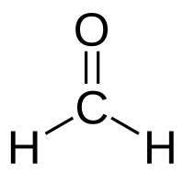 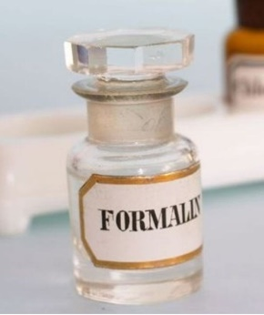

Gambar 2.2. Rumus Bangun Formalin Gambar 2.3. Formalin

Larutan formaldehida mengandung formaldehida dan methanol sebagai stabilisator. Kadar formaldehida, CH2O, tidak kurang dari 34,0% dan tidak lebih dari 38,0%.

Pemerian : Cairan jernih, tidak berwarna atau hampir tidak berwarna: bau menusuk, uap merangsang selaput lendir hidung dan tenggorokan. Jika disimpan ditempat dingin dapat menjadi keruh.

Kelarutan : Dapat dicampur dengan air dan dengan *etanol (95%) P.*

Khasiat : Antiseptikum ekstern dan pengawet (Farmakope Indonesia Edisi III).

Formalin merupakan salah satu bahan kimia yang dilarang penggunaannya di dalam proses pembuatan makanan karena mengakibatkan efek negatif terhadap tubuh. Hal ini berdasarkan bukti epidemiologis, *International Agency for Research on Cancer(IARC)* mengklasifikasikan formaldehid ke dalam kelompok 1 (*Carcinogenic to human)* karena formaldehid menyebabkan kanker hidung, nasofaringeal, hipofaring dan paru-paru pada manusia yang menghirupnya dan menyebabkan kerusakan lambung dan usus pada manusia yang memakannya (IARC,2006). Namun,formalin masih sering disalahgunakan para pedagang atau produsen yang tidak bertanggungjawab atau tidak mengetahui bahwa sebenarnya formalin ialah nama dagang dari larutan formaldehida. Formalin dikenal dengan banyak nama yaitu, *Formol, Methyl aldehyde, Oxomethane, Formoform, Formalith, Tetraoxymethylene, dan Trioxane.* Dan biasanya di pasaran akan ditemui formalin berupa larutan dalam air yang mengandung 34-38% formaldehid (CH2O) dengan metil alkohol 10-15% yang berfungsi sebagai stabilisator untuk mencegah terjadinya polimerisasi dari formaldehid menjadi paraformaldehid. Formalin dapat juga diperoleh dalam bentuk sudah diencerkan, yaitu dengan kadar formaldehide 30, 20, dan 10 persen dan dalam bentuk tablet yang masing-masing mempunyai berat 5 gram (Winarno,1994).

Beberapa sifat dari formaldehide :

1. Mudah terbakar;
2. Memiliki bau tajam;
3. Tidak berwarna;
4. Mudah mengalami polimerisasi pada suhu ruang;
5. Larut dalam air, aseton benzena, dietil eter, kloroform, dan etanol;
6. Titik leleh -118 hingga -92 $℃$;
7. Titik didih -21 hingga -19℃;
8. Mudah terdekomposisi menjadi metanol dan CO2 pada suhu 150℃
9. Mudah diksidasi oleh oksigen di atmosfer membentuk asam format yang kemudian diubah menjadi CO2 oleh sinar matahari

10. Satu-satunya aldehida yang berwujud gas pada suhu kamar

(Alsuhendra dan Ridawati, 2013).

**2.5.1 Penggunaan Formalin**

Adapun kegunaan formalin ialah sebagai berikut :

1. Pembunuh kuman sehingga dimanfaatkan untuk pembersih: lantai, kapal, gudang, dan pakaian
2. Pembasmi lalat dan berbagai serangga lain
3. Bahan pada pembuatan sutra buatan, zat pewarna cermin, kaca dan bahan peledak
4. Dalam dua fotografi biasanya digunakan untuk pengeras lapisan gelatin dan kertas
5. Bahan penbuatan pupuk lepas lambat (*sustained release)* dalam bentuk urea-formaldehyde
6. Bahan untuk pembuatan produk parfum
7. Bahan pengawet produk kosmetika dan pengeras kuku
8. Pencegah korosi untuk sumur minyak
9. Bahan untuk insulasi busa
10. Bahan perekat untuk produk kayu lapis *(plywood*)
11. Dalam konsetrasi yang sangat kecil (<1%) digunakan sebagai pengawet untuk berbagai barang konsumen seperti pembersih rumah tangga, cairan pencuci piring, pelembut, perawat sepatu, sampo mobil, lilin dan pembersih karpet

**2.5.2 Toksisitas Formalin**

Formalin masuk ke dalam tubuh manusia melalui dua jalan, yaitu mulut dan pernapasan. Sebetulnya, sehari-hari kita menghirup formalin dari lingkungan sekitar. Polusi yang dihasilkan oleh adap knalpot dan pabrik, mengandung formalin yang mau tidak mau kita hirup, kemudian masuk ke dalam tubuh. Asap rokok atau air hujan yang jatuh ke buli pun sebetulnya juga mengandung formalin. Formalin dangat berbahaya jika terhirup, mengenai kulit, dan tertelan.

Karena resin formaldehida dipakai dalam bahan konstruksi seperti kayu lapis/tripleks, karpet, dan busa semprot dan isolasi, serta karena resin ini melepaskan formaldehida pelan-pelan, formaldehida merupakan salah satu polutan dalam ruangan yang sering ditemukan. Apabila kadar di udara lebih dari 0,1 mg/kg, formaldehida yang terhisap bisa menyebabkan iritasi kepala dan membran mukosa, yang menyebabkan keluarnya air mata, pusing, teggorokan serasa terbakar, serta kegerahan. Dalam tubuh manusia, formaldehida dikonversikan jadi asam format yang meningkatkan keasaman darah, tarikan nafas menjadi pendek dan sering, hiportemia, juga koma, atau sampai kepada kematiannya. Di dalam tubuh, formaldehida bisa menimbulkan terikatnya DNA oleh protein, sehingga mengganggu ekspresi genetik yang normal. Dan jika dalam tubuh tinggi, akan bereksi secara kimia dengan hampir semua zat di dalam sel, sehingga menekan fungsi sel dan menyebabkan kematian sel yang menyebabkan kerusakan pada organ tubuh.

Pemakaian formaldehida pada makanan dapat menyebabkan keracunan pada tubuh manusia, dengan gejala sebagai berikut: sukar menelan, mual, sakit perut yang akut disertai muntah-muntah, mencret berdarah, timbulnya depresi susunan saraf, atau gangguan peredaran darah. Konsumsi formalin pada dosis yang sangat tinggi dapat mengakibatkan konvulsi (kejang-kejang), haematuri (kencing darah) dan haematomesis (muntah darah) yang berakibat dengan kematian. Meskipun dalam jumlah kecil, dalam jangka panjang formalin juga bisa mengakibatkan banyak gangguan organ tubuh. Selain itu dalam jumlah sedikit, formalin akan larut dalam air, serta akan dibuang ke luar bersama cairan tubuh, sehingga formalin sulit dideteksi keberadaanya di dalam darah.

**2.5.3 Akibat yang Ditimbulkan dari Pemaparan**

Bahaya dari pemaparan formalin dalam jangka pendek :

1. Bila terhirup
2. Iritasi,rasa terbakar pada hidung dan tenggorokan
3. Batuk-batuk
4. Gangguan pernafasan
5. Kerusakan jaringan luka pada saluran pernafasan seperti: radang paru dan pembengkakan paru
6. Tanda-tanda umum: bersin,radang tenggorokan, sakit dada yang berleihan, jantung berdebar dan mual muntah
7. Pada konsentrasi yang sangat tinggi dapat menyebabkan kematian
8. Bila terkena kulit

Bila kulit terpapar uap formalin ataupun larutan formalin, dapat mengakibatkan perubahan warna kulit, kulit mengeras, mati rasa dan rasa terbakar.

1. Bila terkena mata

Apabila terkena mata akan menimbulkan iritasi mata sehingga mata merah, rasa sakit, gatal, penglihatan kabur dan mengeluarkan air mata. Dan pada konsentrasi yang palin tinggi dapat menyebabkan kerusakan pada lensa mata.

1. Bila tertelan

Keadaan yang paling mengkhawatirkan adalah ketika formalin tertelan, yang akan mengakibatkan mulut,tenggorokan dan perut terasa terbakar,tersa sakit saat menelan,mual,muntah dan diare, sakit perut dan kepala yang hebat, tekanan darah menurun, dapat terjadi kerusakan hati, jantung, otak, limpa, pankreas, ginjal dan susunan syaraf, lalu kejang dan sampai tidak sadar hingga koma.

Bahaya dari pemaparan formalin dalam jangka panjang:

1. Bila terkena kulit

Akan terasa panas, mati rasa, gatal-gatal serta memerah, kerusakan pada jari tangan, pengerasan kulit dan kepekaan pada kulit dan radang kulit yang menimbulkan gelembung.

1. Bila terhirup

Dalam jangka panjang akan menimbulkan sakit kepala, gangguan pernafasan, batuk-batuk, radang selaput lendir hidung, mual, mengantuk, luka pada ginjal dan sensitasi pada paru-paru.

1. Bila tertelan

Dapat menimbulkan iritasi pada saluran pernafasan, muntah-muntah dan kepala pusing, rasa terbakar pada tenggorokan, penurunan suhu badan dan rasa gatal di dada

**2.5.4 Tindakan Pencegahan**

1. Terhirup

Gunakan alat pelindung untuk pernapasan seperti masker, kain atau pelindung lainnya yang dapat mencegah kemunginan untuk masuknya formalin ke dalam hidung atau mulut.

1. Terkena kulit

Gunakan pakaian pelindung bahan kimia yang sesuai dan sarung tangan yang tahan terhadap terhadap bahan kima

1. Terkena mata

Gunakan pelindung mata seperti kacamata yang tahan terhadap percikan dan segera mencuci mata dengan air yang mengalir (air kran).

**2.5.5 Identifikasi Formalin**

Ada beberapa metode yang dapat digunakan untyk mengidentifikasi formalin pada makanan, yaitu :

1. Metode The United State Pharmacope (USP Volume II Buku 2)

Metode ini disebut juga dengan pereaksi Tollens. Pereaksi Tollens ini dapat dibuat dengan cara menetesi larutan perak nitrat, AgNO3, dengan larutan amoniak (NH4OH), dengan sedikit hingga endapan coklat yang mula-mula terbentuk larut kembali.

1. Metode Farmakope Indonesia edisi III

Encerkan 1 ml dengan air secukupnya hingga 1000 ml. Pada 10 ml tambahkan 2 ml larutan segar fenilhidrazina hidroklorida P 1% b/v, 1 ml larutan kalium heksasianoferat (III) P dan 5 ml asam klorida P, terjadi warna merah terang. Kemudian uapkan di atas penangas air;tertinggal sisa amorf putih.

1. Metode Analisa PPOM/03/MM/00

Prosedur :

1. Sejumlah 10-20 g cuplikan dimasukkan kedalam labu kjehdal 800ml yang telah berisi air 100-200 ml
2. Diasamkan dengan 5 ml larutan Asam Fosfat 10%
3. Destilasi perlahan-lahan hingga diperoleh 90 ml destilat yang ditampung dalam gelas ukur yang telah berisi 10 ml air (ujung pendingin harus tercelup)
4. 1-2 ml destilat dimasukkan ke dalam tabung reaksi, tambah 5 ml larutan Asam Kromatropat 0,5% dalam Asam Sulfat 60% yang dibuat segar
5. Masukkan ke dalam tangas air yang mendidih selama 15 menit
6. Larutan berwarna ungu jika mengandung formaldehida

**2.6 Kerangka Konsep**

Variabel Bebas Variabel Terikat Parameter

Mie Kuning masih mengandung formalin

Mie Kuning yang Dijual di Pasar Petisah Medan

Metode Analisa PP PP0M NO.03//MM/00

Gambar 2.4. Kerangka Konsep

* 1. **Definisi Operasional**

1. Mie Kuning merupakan produk yang diduga mengandung formalin. Mie yang akan menjadi sampel dalam penelitian ini adalah Mie Kuning yang dijual di Pasar Petisah Medan.
2. Metode analisa yang digunakan adalah Metode Analisa PPOM NO.03/MM/00 tentang prosedur menganalisa formalin

**2.8 Hipotesis**

Mie kuning yang dijual di Pasar Petisah Medan masih mengandung formalin.

**BAB III**

**METODE PENELITIAN**

**3.1 Jenis Desain Penelitian**

Jenis penelitian yang digunakan pada penelitian ini adalah penelitian yang bersifat deskriptif dengan desain sederhana, yaitu untuk mengidentifikasi kandungan formalin pada mie kuning dengan melakukan analisa kualitatif di laboratorium menggunakan Asam Kromatropat 0,5% (Metode PPOM NO 03/MM/00).

**3.2 Lokasi dan Waktu Penelitian**

**3.2.1 Lokasi**

Tempat pengambilan sampel yang akan digunakan dalam penelitian adalah di Pasar Petisah Medan.

**3.2.2 Waktu Penelitian**

Penelitian akan dilakukan di Laboratorium Balai Riset Standarisasi dan Industri Medan di Jl.Sisingamangaraja No. 21, Medan dalam waktu penelitian yang dibutuhkan adalah selama 2 minggu.

**3.3 Populasi dan Sampel Penelitian**

**3.3.1 Populasi**

Populasi yang dimaksud dalam penelitian ini adalah seluruh mie kuning yang dijual di Pasar Petisah Medan sebanyak 10 penjual mie kuning.

**3.3.2 Sampel**

Sampel yang diambil dalam penelitian ini adalah mie kuning yang dijual di Pasar Petisah Medan. Sampel yang diinginkan dihitung dengan cara 1 + $\sqrt{n}$, dimana n adalah merupakan jumlah keseluruhan populasi yaitu keseluruhan mie kuning yang dijual di Pasar Petisah Medan dan untuk menentukan sampel dengan cara acak sistematis (*Systematic Random Sampling*)atau acak dimana penggunaan metode ini hanya boleh digunakan apabila setiap unit atau anggota populasi bersifat homogeny atau diasumsikan homogen.

Sampel yang diinginkan adalah 1+ $\sqrt{10}=1+3,2=4,2=4$

**3.4 Pengambilan Sampel**

Teknik pengambilan sampel dilakukan secara Acak Sistematis (*Systematic Random Sampling*), teknik ini merupakan modifikasi dari simple random sampling. Caranya adalah membagi jumlah atau anggota populasi dengan perkiraan jumlah sampel yang diinginkan, hasilnya adalah interval sampel. Sampel diambil dengan membuat daftar elemen atau anggota populasi secara acak antara 1 sampai dengan banyaknya anggota populasi. Kemudian membagi dengan jumlah sampel yang diinginkan, hasilnya sebagai interval adalah X, maka yang terkena sampel adalah setiap kelipatan dari X tersebut (Notoadmojo, 2010).

Rumus perhitungan sampel

X=

* 1. **Pengelolahan dan Analisa Data**
     1. **Alat dan Bahan**

**Alat :**

Neraca analitik, Labu Destilasi 500 ml, Pendingin liebiq, Gelas ukur 5 ml, 10 ml, dan 100 ml, Beakerglass 50 ml, 100 ml, dan 300 ml, Tabung reaksi 20 ml, Statif dan klem 2 pasang, Erlenmeyer 250 ml, Pipet volume 5 ml, Bunsen, Water bath dan selang

Heat listrik

**Bahan**

Mie kuning, Formalin, Aquadest, Asam Fosfat 10%, Asam Sulfat 60%,

Asam Kromatropat 0,5%

* + 1. **Pembuatan Larutan Pereaksi**

1. Larutan Asam Fosfat (H3PO4) 10%

Larutan Asam Fosfat 10% yang diperlukan = 100 ml

Asam fosfat tersedia 85%, maka :

V1.N1  = V2.N2

Misalkan V1 = X

X. 85% = 100 ml. 10%

X= $\frac{100 x 10}{85}$ = $\frac{1000}{85}$ =11,76 ml => 12 ml

Maka, untuk membuat Asam Fosfat 10% diambil 12 ml Asam Fosfat 85%, kemudian diencerkan dengan aquadest hingga 100 ml.

1. Larutan Asam Sulfat 60%

Larutan Asam Sulfat 60% yang diperlukan = 100 ml

Asam Sulfat yang tersedia 96%, maka :

V1.N1 = V2.N2

Misalkan V1 = X

X. 96% = 100 ml. 60%

X= $\frac{100 x 60}{96}$ = $\frac{6000}{96}$ = 62,5 ml => 63 ml

Maka untuk membuat Asam Sulfat 60% diambil 63 ml Asam Sulfat 95%, kemudian diencerkan dengan aquadest hingga 100 ml.

1. Larutan Asam Kromatropat

Larutan Asam Kromatropat 0,5% dalam Asam Sulfat 60%

Larutan yang akan dibuat sebanyak = 100 ml

Maka Asam Kromatropat yang diambil :

Timbang 500 mg Asam Kromatropat dilarutkan dalam larutan H2SO4 60% hingga 100 ml.

**3.5.3 Uji Baku Formalin**

Prosedur Uji Baku Formalin ialah:

1. 5 ml formalin dimasukkan ke dalam labu destilasi 500 ml, tambahkan aquadest 100 ml, asamkan dengan 5 ml Asam Fosfat 10%
2. Destilasi secara perlahan-lahan hingga diperoleh 90 ml destilat yang ditampung dalam Erlenmeyer yang telah berisi 10 ml aquadest (ujung pendingin harus tercelup)
3. 2 ml destilat dimasukkan ke dalam tabung reaksi, ditambah 5 ml larutan Asam Kromatropat 0,5% dalam Asam Sulfat 60% yang dibuat segar.
4. Masukkan kedalam beaker glass yang telah berisi air dan dipanaskan diatas heat listrik sampai air mendidih selama 15 menit.
5. Larutan berwarna ungu pekat mengandung formalin (+)

**3.6 Prosedur Kerja**

1. Sejumlah 20 g sampel dimasukkan ke dalam labu destilasi 500 ml yang telah berisi aquadest 200 ml, asamkan dengan 5 ml Asam Fosfat 10%
2. Destilasi secara perlahan-lahan hingga diperoleh 90 ml destilat yang ditampung dalam Erlenmeyer yang telah berisi 10 ml aquadest (ujung pendingin harus tercelup)
3. 2 ml destilat dimasukkan ke dalam tabung reaksi, ditambah 5 ml larutan Asam Kromatropat 0,5% dalam Asam Sulfat 60% yang dibuat segar. Lalu masukkan ke dalam penangas air yang mendidih selama 15 menit, larutan berwarna ungu pekat Formalin(+)
4. Lakukan percobaan sebanyak 3 kali pada setiap sampel

**3.7 Hasil Percobaan**

Apabila sampel yang diperiksa mengandung formalin maka diberi tanda positif (+) sesuai dengan yang tertera pada hasil di data sampel. Apabila sampel yang diperiksa tidak mengandu ng formalin maka diberi tanda negatif (-).

**BAB IV**

**HASIL DAN PEMBAHASAN**

* 1. **Hasil**

Lakukan percobaan pada masing-masing sampel sebanyak 3 kali. Pada sampel yang memberi hasil positif terhadap reaksi diberi tanda (+) dan untuk sampel yang memberi hasil negative diberi tanda (-) yang diperiksa di

**Tabel 4.1**

**Uji Baku Formalin**

|  |  |  |
| --- | --- | --- |
| **Sampel** | **Metode Asam Kromatropat** | |
| **Warna** | **Hasil** |
| **Formalin** | **Ungu** | **(+)** |

**Tabel 4.2**

**Tabel Hasil Pengamatan Pada Pasar Petisah**

|  |  |  |  |
| --- | --- | --- | --- |
| **No.** | **Sampel** | **Hasil Destilasi** | **Hasil Percobaan** |
| **Metode Kromatropat** |
| **1** | **I** | **I.1** | **Tidak Berwarna (-)** |
|  |  | **I.2** | **Tidak Berwarna (-)** |
|  | **Sampel + uji baku formalin** | **I.3** | **Berwarna Ungu (+)** |
| **2** | **II** | **II.1** | **Tidak Berwarna (-)** |
|  |  | **II.2** | **Tidak Berwarna (-)** |
|  | **Sampel + uji baku formalin** | **II.3** | **Berwarna Ungu (+)** |
| **3** | **III** | **III.1** | **Tidak Berwarna (-)** |
|  |  | **III.2** | **Tidak Berwarna (-)** |
|  | **Sampel + uji baku formalin** | **III.3** | **Berwarna Ungu (+)** |
| **4** | **IV** | **IV.1** | **Tidak Berwarna (-)** |
|  |  | **IV.2** | **Tidak Berwarna (-)** |
|  | **Sampel + uji baku formalin** | **IV.3** | **Berwarna Ungu (+)** |

**4.2 Pembahasan**

Dari hasil penelitian identifikasi formalin pada mie kuning yang dijual di Pasar Petisah Medan dengan Metode Asam Kromatropat diperoleh dari hasil negatif atau tidak mengandung formalin. Dari hasil penelitian dapat dilihat bahwa produsen mie kuning di Pasar Petisah Medan tidak memakai bahan yang dilarang sesuai Permenkes RI No.033 Tahun 2012 tentang Bahan Tambahan Pangan.

Hal ini karena produsen mie kuning di Pasar Petisah Medan telah mengetahui bahaya formalin yang sangat berbahaya bagi tubuh manusia bila dikonsumsi,baik dalam waku singkat maupun jangka panjang.

**BAB V**

**KESIMPULAN DAN SARAN**

**5.1 Kesimpulan**

Dari hasil penelitian yang dilakukan maka dapat diambil kesimpulan bahwa identifikasi formalin dengan metode Asam Kromatropat pada sampel mie kuning yang diambil di Pasar Petisah Medan negative atau tidak mengandung formalin. Hal ini karena sampel yang dijual di Pasar Petisah Medan yang diuji dengan Asam Kromatropat tidak terjadi perubahan warna yang menunjukkan adanya formalin.

**5.2 Saran**

1. Kepada pembaca untuk berhati-hati dalam memilih dan mengkonsumsi bahan

makanan

2. Kepada peneliti selanjutnya agar meneliti di Pasar dan bahan makanan yang

lain.

**DAFTAR PUSTAKA**

Alsuhendra dan Ridawati. 2013. *Bahan Toksik Dalam Makanan*. Bandung: PT. Remaja Rosdakarya.

Cahyadi, Wisnu. 2009*. Analisis & Aspek Kesehatan Bahan Tambahan Pangan* Edisi II. Jakarta. Bumi Aksara.

Cahyadi,W. 2008. *Bahan Tambahan Pangan*.Jakarta: Bumi aksara

Departemen Kesehatan RI. 1979. Farmakope Indonesia Edisi III. Jakarta.

Metode PPOM NO 03/MM/00).

Notoatmodjo, Soekidjo. 2009. *Metodologi Penelitian Kesehatan*. Bandung. Rineke Cipta.

Peraturan Menteri Kesehatan No. 033 Tahun 2012 tentang Bahan Tambahan Pangan. Pdf

Resep Nasional*. Cara Membuat Mie Telur Kenyal*. http://www.resepnasional.com/cara-membuat-mie-telur-kenyang-dan-lembut/

Tanyoe. 2014*. Ciri-ciri Mie Basah Berformalin*

http//www.tanyoe.com/ini-ciri-ciri-mie-basah-berformalin-2684.

Yuliarti, Nurheti. 2007. *Awas! Bahaya di Balik Lezatnya Makanan*. Yogyakarta. Andi Offset.

Winarno, F. G dan Rahayu. Titi Sulistyowati. 1994. *Bahan Tambahan Untuk Makanan dan Kontaminan*. Jakarta: Gramedia.

**LAMPIRAN 1**

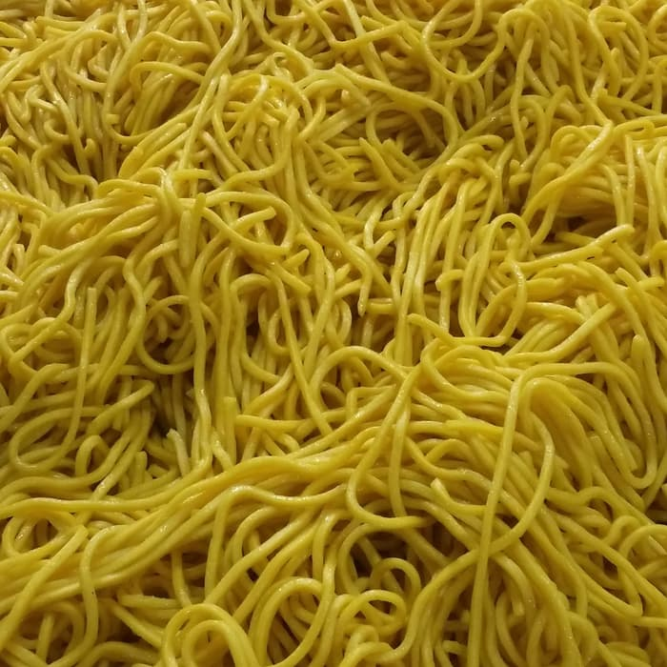

Gambar 1. Mie Kuning

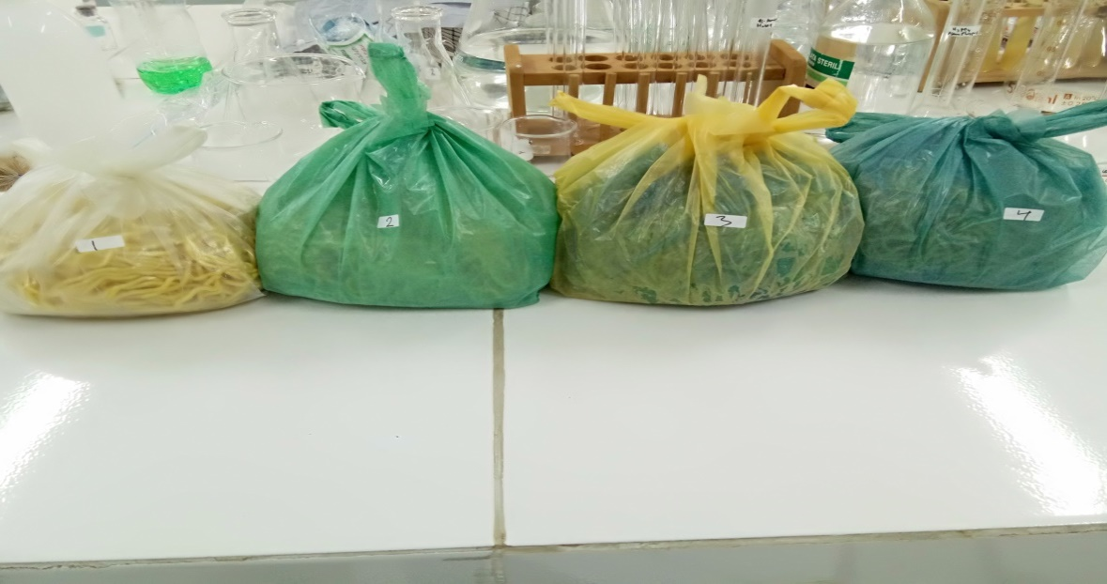Gambar 2 Sampel Mie Kuning Pada Pasar Petisah.

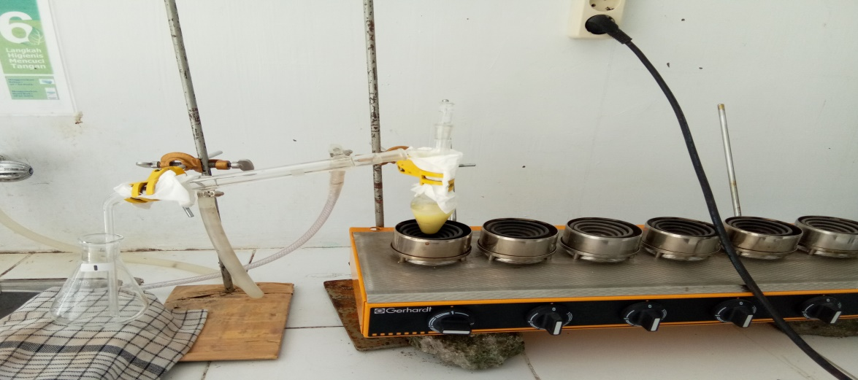

Gambar 3 Proses Destilasi Formalin Pada Mie Kuning

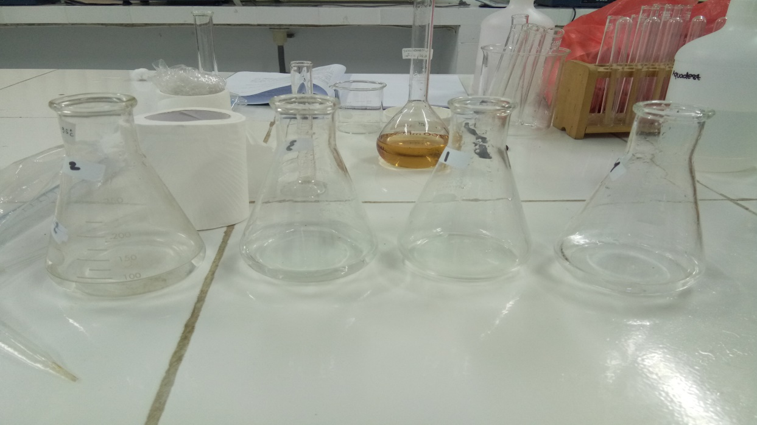Gambar 4. Destilat yang ditampung

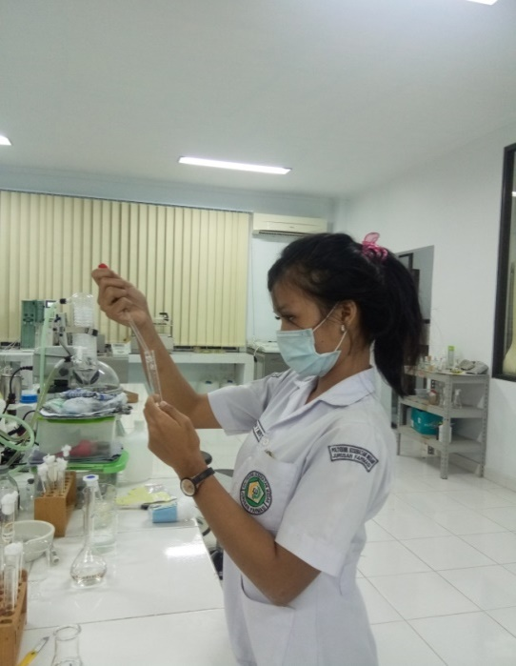

Gambar 5. Sampel ditambahkan Asam Kromatropat yang diencerkan

dengan Asam Sulfat 60%

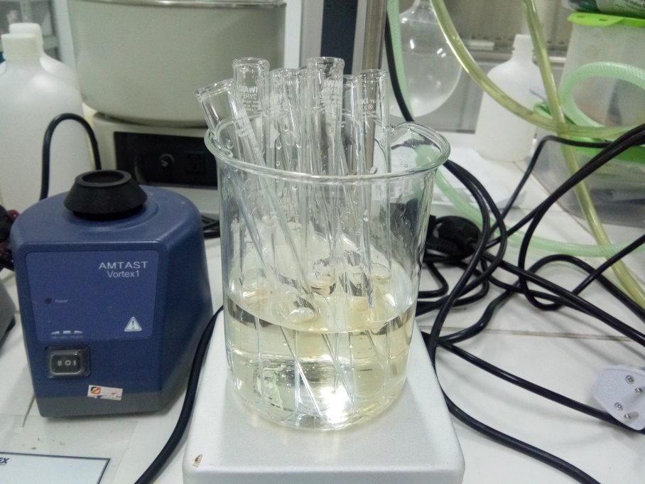

Gambar 6. Pemanasan destilat yang telah ditambahkan Asam Kromatropat yang

Diencerkan dengan Asam Sulfat 60%

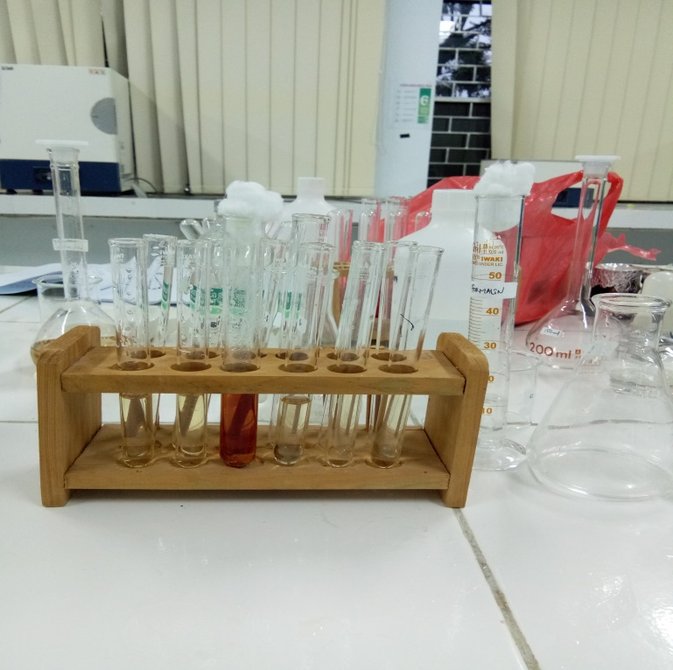

Gambar 7. Hasil Destilat dan Uji Baku Formalin yang ditambahkan Asam Kromatropat yang telah diencerkan dengan Asam Sulfat 60%

**LAMPIRAN II**

